Кодирование функций VAG-COM на Skoda Octavia A5FL
версия 1.84.8 от 11.04.2014 г.
FAQ (Инструкция)

В: Что нужно для применения данных кодировок?
О: Автомобиль, шнур VAG-COM, программа VCDS или Вася диагност, работающие мозги и прямые руки (либо друг со всем этим).

В: Описанные здесь кодировки подойдут для других автомобилей VAG?
О: Возможно. Блоки на автомобилях VAG-семейства используются зачастую одинаковые, однако физически установленное оборудование может отличаться. Пробовать можно на свой страх и риск.

В: Почему здесь указаны не все кодировки для Octavia A5FL?
О: Есть ровно два варианта: 1 - какая-то кодировка на момент создания файла была неизвестна (сообщите, пожалуйста, о ней); 2 – здесь указаны только кодировки, не требующие установки дополнительного оборудования. Как правило, в инструкции по установке дополнительного оборудования содержится кодировка для его подключения и настройки. Возможно, скоро файл дополнится и такими кодировками, но пока это своеобразная Lite-версия.

В: В интернете эти кодировки имеют другое название, почему?
О: Потому что названия в первоисточниках зачастую давались впопыхах на радостях от открытия. Здесь же я постарался назвать вещи (кодировки, системы, функции) своими, правильными, именами. Если что не так, все мы люди – поправьте.

В: Зачем нужен раздел «Основы», ведь я все знаю, а печатать аж лишних 5 листов?
О: Конечно же, настоящему профессионалу эта информация будет лишней, но ему и вряд ли пригодится сам этот файл (наверняка есть свои наработки). Остальные же, как и при сборке мебели IKEA, могут не читать «Основы» и сразу приступить к работе. Когда же встанет вопрос «а почему у меня отсутствует бит?», или «не могу понять какой у меня блок», тогда раздельчик может сгодиться!

В: У меня англоязычная версия программы и не понятно, в какой блок заходить, какой пункт выбирать.
О: Переводчик Вам в помощь. Еще можете посмотреть на скриншоты 2 и 3 пункта 1.2 – там у каждого блока и пункта указаны номера, которые в различных версиях программы остаются одинаковыми. А вообще лучше разжиться русскоязычной версией программы, в идеале лицензионным «ВАСЯ диагност»!

В: Могу ли я использовать данный файл в коммерческих целях?
О: У всех своя карма, каждый решает сам. Вся информация, указанная в этом файле, была получена бесплатно и также бесплатно этот файл распространяется.

В: Что значит версия данного файла?
О: Первая цифра изменяется при наличии кардинальных изменений, вторая – показывает, сколько кодировок содержится в файле, третья – изменяется при внесении легких лингвистических и орфографических изменений. Скачивать актуальную версию нужно только при наличии изменений в первых двух цифрах.

Содержание
1. Основы 4
1.1 Подключение шнура VAG-COM 4
1.2 Кодирование 4
1.3 Адаптация 6
1.4 Включение скрытых битов 7
1.5 Номер модели блока 7
1.6 Важная информация 8
2. Управление и динамика 9
2.1 Перенастройка педали акселератора 9
2.2 Адаптация дроссельной заслонки 9
2.3 Перенастройка АКПП 9
2.4 Перенастройка ГТЦ 10
2.5 Электронная блокировка дифференциала (XDS) 10
2.6 Настройка усилителя торможения (BAS) 10
2.7 Система компенсации вращающего момента (TSC) 10
2.8 Настройка помощи в рулевом управлении (DSR) 11
2.9 Ассистент удержания на спуске или подъеме (HHC) 11
2.10 Система очищения тормозных дисков (BDW) 11
2.11 Отключаемая ESC 11
2.12 Настройка оборотов холостого хода на 1.6 MPI 12
3. Свет 12
3.1 Включение ДХО 12
3.2 Работа ДХО в положении «O» 12
3.3 Габаритные огни через ДХО 13
3.4 Отключение ДХО при постановке на ручной тормоз 13
3.5 Отключение ДХО при включении аварийной сигнализации 13
3.6 Эффект стробоскопа через ДХО 13
3.7 Эффект стробоскопа через ПТФ 13
3.8 Салонное освещение при открытии двери багажника 14
3.9 Функция Corner 14
3.10 Отключение Corner при движении задним ходом 14
3.11 Функция Comming Home 14
3.12 Функция Leaving Home 15
3.13 Комфортный указатель поворота 15
3.14 Визуальное подтверждение закрытия автомобиля 15
3.15 Экстренная аварийная сигнализация 15
3.16 Режим Highway 16
3.17 Регулировка яркости фар и задних фонарей 16
3.18 Регулировка яркости ДХО 16
3.19 Яркость LED в режиме габаритных огней 16
3.20 Отключение опроса ламп подсветки номерного знака 17
3.21 Отключение опроса ламп подсветки пространства для ног 17
4. Комфорт 17
4.1 Косвенный контроль давления в шинах II поколения 17
4.2 Круиз-контроль на MaxiDot 17
4.3 Автоматический задний стеклоочиститель на MaxiDot 18
4.4 Дополнительный взмах передних стеклоочистителей 18
4.5 Дополнительный взмах заднего стеклоочистителя 18
4.6 Работа заднего стеклоочистителя при включении задней передачи 18
4.7 Отключение заднего стеклоочистителя 18
4.8 Изменение частоты срабатывания фароомывателей 19
4.9 Отключение фароомывателей 19
4.10 Настройка датчика света 19
4.11 Настройка датчика дождя 19
4.12 Отключение датчика света 19
4.13 Отключение датчика дождя 19
4.14 Показания остатка места в баке на дисплее 20
4.15 Синхронная регулировка зеркал 20
4.16 Электроскладывание зеркал 20
4.17 Настройка времени обогрева зеркал и заднего стекла 20
4.18 Деактивация отключения обогрева зеркал и заднего стекла 21
4.19 Память подогрева передних сидений 21
4.20 Адаптивный подогрев передних сидений 21
4.21 Автоматическая блокировка дверей 22
4.22 Автоматическая разблокировка дверей 22
4.23 Селективное открытие дверей 22
4.24 Управление брелком ключа при включенном зажигании 22
4.25 Управление электростеклоподъемниками через кнопку на центральной консоли 22
4.26 Работа электростеклоподъемников после открытия дверей 22
4.27 Работа электростеклоподъемников после выключения зажигания 23
4.28 Автоматическое закрытие стекол во время дождя 23
4.29 Оповещение о непристегнутом ремне водителя 23
4.30 Работа клаксона на заглушенном автомобиле 23
4.31 Корректировка показаний спидометра 23
4.32 Корректировка показаний уровня топлива 24
4.33 Адаптация климат-контроля 24
5. Мультимедиа 24
5.1 Улучшение звучания штатной магнитолы 24
5.2 Изменение времени автономной работы штатной магнитолы 24
5.3 Русификация панели приборов и штатной магнитолы Swing 25
5.4 Показания скорости на Swing 25
5.5 Сервисное меню Swing / Bolero / Columbus 25
5.6 Изменение региона DVD Columbus 25
5.7 Изменение цветовой схемы Columbus 25
5.8 Bluetooth-Audio 26
5.9 Звук оповещения о подключении телефона к модулю Bluetooth 26
5.10 Переключение клавиши PTT в режим «Mute» 26
6. Прочие функции 26
6.1 Тест стрелок тахометра и спидометра 26
6.2 Изменение звука сирены сигнализации 26
6.3 Снятие с охраны штатной сигнализации через дверной замок 27
6.4 Изменение межсервисного интервала 27
6.5 Сброс межсервисного интервала 27
7. Тестирование 28
7.1 Косвенная диагностика состояния цепи на TSI двигателях VAG 28
7.2 Косвенная диагностика состояния турбины на TSI двигателях VAG 28
7.3 Косвенная диагностика КПП DSG-7 29

Основы

Подключение шнура VAG-COM
Ноутбук и автомобиль должны быть выключены. Магнитолу лучше выключить, а коробку (если это автомат) перевести в положение «Parking». Подключаем шнур к ноутбуку, затем подключаем к VAG разъему. Первым запускаем ноутбук, затем включаем зажигание, но не запускаем двигатель и только после этого запускаем программу. В процессе работы шнур не вынимаем. Авто можно заводить и глушить, но работает программа только тогда, когда подается питание на авто как минимум в положении «зажигание». Только при таком алгоритме гарантирована долгая жизнь шнура и блоков в автомобиле.
Отключаем шнур в обратном порядке: закрываем программу, выключаем ноутбук, глушим авто, выдергиваем шнур из авто, затем из ноутбука.

Кодирование
Чтобы изменить какой-нибудь бит в каком-нибудь Байте какого-то блока:
Входим в окно выбора блока управления с помощью функции «Выбор»
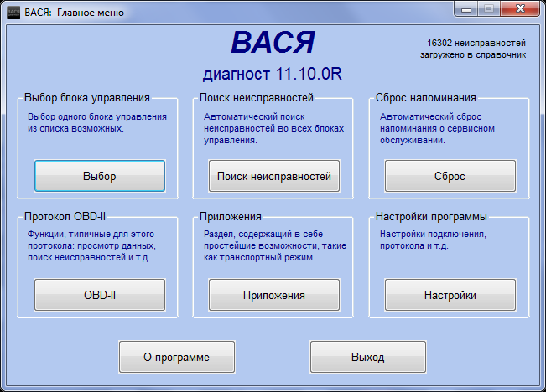
В открывшемся окне выбираем необходимый нам блок
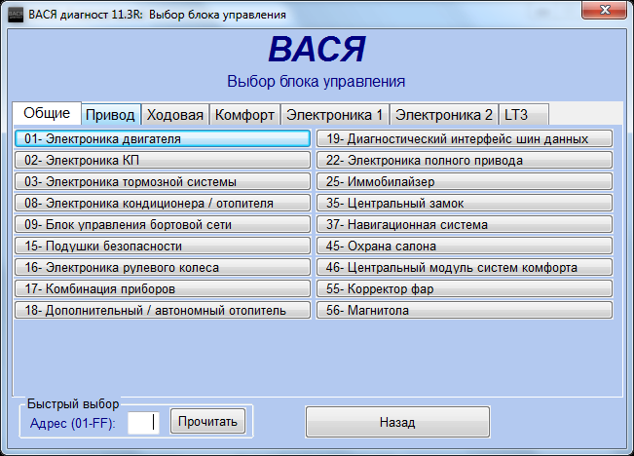
В открывшемся окне управления блоком выбираем «Кодирование – 07»
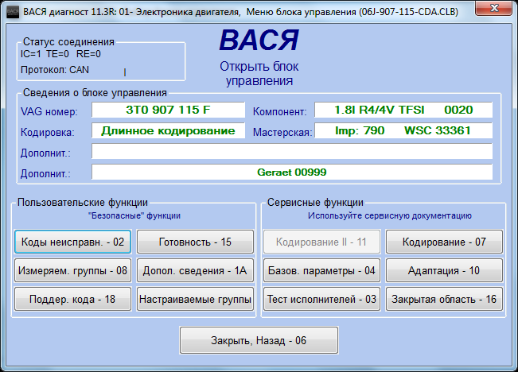
В открывшемся окне нажимаем «Длинное кодирование»
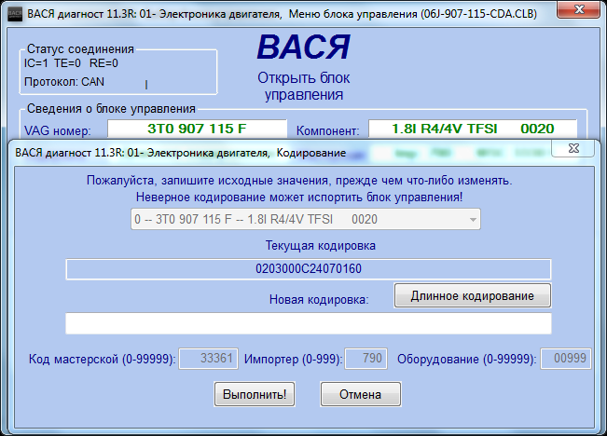
В открывшемся окне видны Байты и биты, которыми и активируются/деактивируются функции. Для активации необходимо поставить галочку (отметить) в бите, ну а для деактивации ее убрать
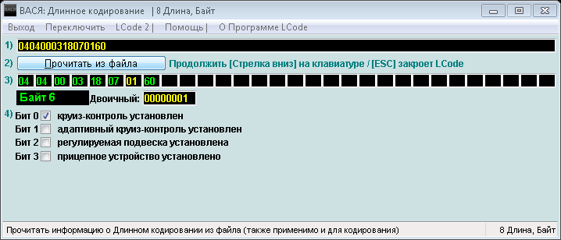
либо выбрать из списка (где это возможно)
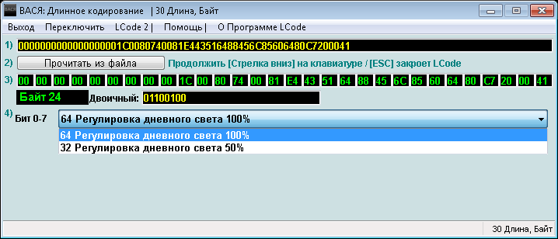
В редких случаях нужно произвести математические исхищрения и либо отнять, либо прибавить какие-либо значения из подсказок к существующим.
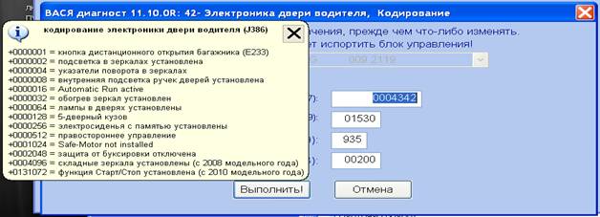
Для сохранения значения битов нужно с помощью кнопки «Tab» перейти на другой бит, а затем в верхнем левом углу нажать «Выйти» и в окне кодировки нажать «Выполнить», чтобы сохранить новую кодировку. Не забываем выходить из блока, чтобы на деле проверить функцию в работе.
После активации какой-либо важной функции нужно ставить авто на охрану штатной сигнализации! После постановки на охрану, происходит перезагрузка кодировок и после снятия с охраны новый код будет считываться уже из памяти EEPROMа! Только тогда происходит полная активация функции.

Адаптация
Иногда кодирование производится через адаптацию какого-либо блока. По аналогии с кодированием доходим до окна управления блоком и выбираем «Адаптация – 10»
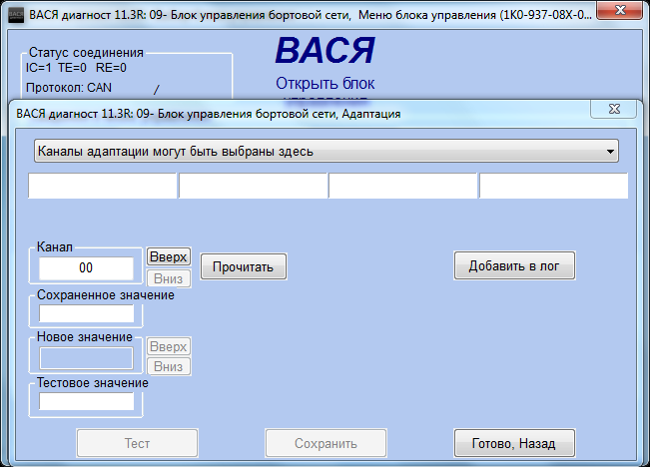
В верхнем списке выбираем нужный канал и нажимаем «Прочитать»
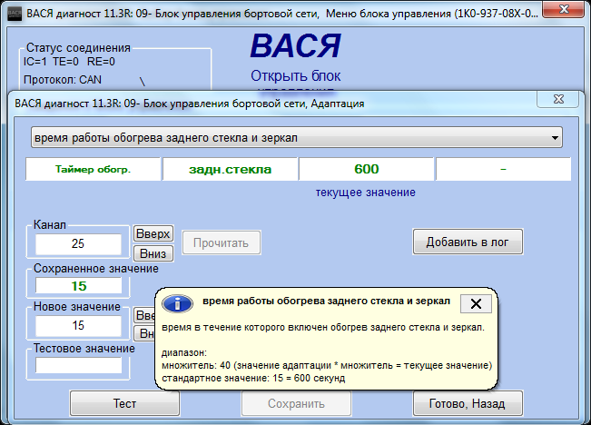
В обновившемся окне видим подсказку, вводим нужное значение, нажимаем «Сохранить» и выходим из блока.

Включение скрытых битов

Описание
Почти каждый, кто самостоятельно лез в мозги автомобиля с помощью VAG-COM, сталкивался с проблемой скрытых битов, которые порой очень нужны для активаций каких-либо функций.

Особенности
Работает на всех версиях программ и является самым простейшим и действенным, т.к. требует лишь понимания различия «0» от «1».

Метод
Байт состоит из 8 битов, в нашем случае они нумеруются с 0 до 7. Если мы посмотрим в окно двоичной кодировки Байта, то увидим 8 символов каждый из которых «0» или «1». Как не трудно догадаться 0 — выключено, 1 — включено. Только нужно помнить, что значения в двоичном формате обратные десятеричному исчислению. Иными словами считаем биты в двоичной кодировке справа налево от 0 до 7. Легко читать двоичное значение, если представить его в номерах битов: 76543210. И, как все, наверное, уже догадались, чтобы активировать скрытый бит, необходимо всего лишь изменить нужный символ в двоичном коде с «0» на «1» и нажать «Tab», чтобы значение сохранилось.

Пример
Если надо включить только 1, 3, 4 и 7 биты, то двоичное значение будет выглядеть так: 10011010.
Если надо включить только 0 и 2 биты, то двоичное значение будет выглядеть так: 00000101.

Номер модели блока

Описание
Иногда активация какой-то функции упирается в поддержку блоком. Чтобы узнать поддерживает Ваш блок какую-либо функцию или нет достаточно посмотреть номер модели блока.

Метод
Номер модели блока кроется в поле «VAG номер» окна управления блоком (на картинке это 3T0 907 115 F).

Важная информация

Возврат к предыдущим установкам
Если что-то «перекрутили», то зайдите в папку «Debug» (в директории программы), откройте файл «CodingLog.txt». Там записываются все Ваши изменения по кодированию. Вернитесь для начала к предыдущим настройкам!

18 Байт
Для всех тех, у кого в 18 Байте 9 блока стоят «00», это не означает, что кодировка Ваша именно такая. При изменении этого значения на другое и последующем возврате в «00», возврат к исходному состоянию не гарантирован.

Кодирование электроники двигателя
Для успешного кодирования блока управления двигателем, нужно чтобы сам двигатель был заглушен.

Блок комфорта
На Octavia A5FL нет 46 блока комфорта, его функции выполняет 09 блок центральной электроники, который имеет особенность. Если Вы ездили на авто перед кодированием, то он не отвечает на команды. Чтобы получить ответ от 9 блока - вытащите ключ из замка зажигания и потом включите зажигание или заведите двигатель, тогда блок выйдет на связь. Так же блок может не отвечать, если автомобиль заблокирован изнутри.

Свет
Изменяя заводские настройки внешних световых приборов (п. 3), будьте осторожны и сдержаны, иначе может получиться новогодняя елка, которую другим участникам дорожного движения будет трудно понять. Также помните, что чересчур яркие огни могут слепить других водителей, что в свою очередь может отрицательно сказаться на безопасности дорожного движения.

Ответственность
Все что Вы делаете, Вы делаете на свой страх и риск! По имеющейся информации от ОД ужесточены правила гарантии. Всем ОД поступила официальная TPI из службы тех поддержки по установке всяких допов и активации разных функций. В которой сказано, что даже при безобидной активации «Corner» и установке диодных ламп, не говоря о более серьезных доработках, ОД имеют право отказать в гарантийном ремонте электрооборудования автомобиля. Будьте предельно осторожны!

Управление и динамика

Перенастройка педали акселератора

Описание
Немного устраняет «затуп» педали акселератора, делает ее более внятной. Данная кодировка является своеобразной lite-версией кодирования педали акселератора. Для более глубокой кодировки вне зависимости от двигателя рекомендуется обратиться к PetranVAG.

Особенности
Доступно только для 1.8 TSI и 2.0 TSI двигателей. Делается на заглушенном двигателе. Сразу после кодирования необходимо выполнить адаптацию дроссельной заслонки.

Кодировка
1 блок → кодирование → длинное кодирование → 0 Байт → 0-2 бит → меняем с 02 (Skoda) на 01 (Audi)

Примечание
Вместе с этой настройкой лучше сразу перенастроить XDS, BAS и TSC на максимум. Некоторые ставят настройки от Volkswagen – говорят, становится не такая дерганная по сравнению с Audi.

Адаптация дроссельной заслонки

Описание
Со временем из-за грязи диапазон положения «открыто - закрыто» немного меняется, для его восстановления и проводится адаптация, так сказать блок заново обучается, где есть реально закрытое положение заслонки, а где открытое.

Особенности
Для машин с электронной дроссельной заслонкой (подавляющее большинство новых машин) нужно выбирать группу «060», для тех, у кого механическая дроссельная заслонка – группа «098».

Кодировка
1 блок → 04 – Базовые параметры → вводим в окно «Группа» нужное значение → нажимаем вверху справа переключатель «Вкл./Выкл.» → ждем статуса «Адаптация в норме»

Примечание
Если ни одна из групп не отзывается, значит, Ваш двигатель не поддерживает данную адаптацию.

Перенастройка АКПП

Описание
Классическую 6-ступенчатую АКПП (не DSG!) можно перенастроить на свой вкус и цвет. Соотношение динамика/расход при этом прямопропорциональны.

Особенности
Есть 3 адекватные настройки: «0000072» - довольно тупенькая настройка для пенсионеров, «0000020» - усредненная установка, «0008201» - резвая настройка от Audi TT.

Кодировка
2 блок → кодирование → 1 поле → выставляем нужное значение → выполнить

Примечание
Так как АКПП конструктивно очень сложный механизм, то неправильная настройка может привести к самым разнообразным отклонениям в работе, в том числе к поломке. Будьте предельно осторожны! Перед перенастройкой запишите свою заводскую настройку.

Перенастройка ГТЦ

Описание
Эффективность торможения увеличивается за счет применения настроек давления в главном тормозном цилиндре (ГТЦ) от Audi S3, Skoda Octavia RS, VW Golf GTI, Seat Leon Cupra.

Кодировка
3 блок → кодирование → длинное кодирование → 0 Байт → 0 бит → выключить
3 блок → кодирование → длинное кодирование → 0 Байт → 2 бит → включить
3 блок → кодирование → длинное кодирование → 8 Байт → 7 бит → выключить
3 блок → кодирование → длинное кодирование → 8 Байт → 5 бит → включить

Примечание
Желательно не только перенастроить давление в ГТЦ, но и все же поменять сами тормозные диски и суппорта. При этом стоит также произвести перенастройку. Подробней в блоге PetranVAG.

Электронная блокировка дифференциала (XDS)

Описание
XDS (Electronic Differential Lock) служит для улучшения динамики при прохождении поворотов с помощью расширенной блокировки дифференциала (также часто именуется комфортной ездой).

Особенности
Есть 3 уровня XDS: 0 – средний, 1 – низкий, 2 – высокий.

Кодировка
3 блок → кодирование → длинное кодирование → 17 Байт → 3 бит → включить
3 блок → адаптация → 36 канал XDS → тест → вводим нужное значение уровня → сохранить

Настройка усилителя торможения (BAS)

Описание
BAS (Brake Assist System) помогает водителю в критической ситуации реализовать максимальное усилие на педали тормоза в первые мгновения экстренной остановки.

Особенности
Есть 3 уровня BAS: 0 – средний, 1 – низкий, 2 – высокий.

Кодировка
3 блок → адаптация → 09 канал Brake Assist → тест → вводим нужное значение уровня → сохранить

Система компенсации вращающего момента (TSC)

Описание
При резком ускорении переднеприводных авто с 1.8 TSI и 2.0 TSI немного сносит вправо. TSC (Torque Steer Compensation) убирает этот снос.

Кодировка
44 блок → адаптация → 05 канал TSC → тест → вводим «1» → сохранить

Примечание
Можно также выставить значение «2», вроде бы увеличивается угол подруливания.

Настройка помощи в рулевом управлении (DSR)

Описание
DSR помогает при рулении в трудных условиях, например при сильной коллейности дороги.

Особенности
Есть 3 уровня DSR: 0 – высокий, 1 – средний, 2 – низкий.

Кодировка
3 блок → адаптация → 54 канал DSR → тест → вводим нужное значение уровня → сохранить

Примечание
На TSI двигателях лучше выставить значение «0».

Ассистент удержания на спуске или подъеме (HHC)

Описание
HHC (Hill Hold Control) удерживает автомобиль на спуске или подъеме и предотвращает его самопроизвольное скатывание, пока водитель не нажмет педаль газа.

Особенности
Есть 3 уровня HHC: 0 – стандартный, 1 – быстрый (низкие обороты), 2 – долгий (высокие обороты).

Кодировка
3 блок → кодирование → длинное кодирование → 16 Байт → 0 бит → включить
3 блок → адаптация → 58 канал HHC → тест → вводим нужное значение уровня → сохранить

Примечание
Если после активации у Вас не пропадает ошибка по ABS, значит Ваш блок не поддерживает HHC.

Система очищения тормозных дисков (BDW)

Описание
BDW (Brake Disc Wiper) позволяет оставлять тормозные диски сухими и чистыми в дождливую погоду. Срабатывает система при включении стеклоочистителей (вручную или автоматически) в течение более 5 секунд. По умолчанию должна быть включена, но проверить все же стоит.

Кодировка
3 блок → адаптация → 55 канал BDW → тест → вводим «1» → сохранить

Примечание
По умолчанию должна быть включена на всех автомобилях, но проверить все же стоит.

Отключаемая ESC

Описание
На автомобилях выпущенных после 2008 года ESC (Electronic Stability Control) невозможно отключить кнопкой (отключается только ASR). Эта же функция позволяет при удержании кнопки ASR в течение 5 секунд временно отключить ESC до последующего включения кнопкой или перезапуска двигателя.

Особенности
Подходит для блоков, чей номер в предпоследнем символе содержит «B» (XXX XXX XXX BX) за исключением блоков с окончанием номеров на «BD», «BE». Делается на заглушенном двигателе.

Кодировка
3 блок → кодирование → длинное кодирование → 06 Байт → значение «00» заменить на «80»
3 блок → кодирование → длинное кодирование → 14 Байт → значение «00» заменить на «01»

Примечание
На TDI двигателях 14 Байт изменять не нужно.

Настройка оборотов холостого хода на 1.6 MPI

Описание
Если обороты скачут, то данная настройка поможет их выровнять.

Особенности
Настройка выполняется на заглушенном двигателе при включенном зажигании. Допустимый диапазон: от 128 (соответствует 640 об/мин, на приборной панели ≈ 700 об/мин) до 148 (соответствует 832 об/мин, на приборной панели ≈ 850 об/мин). Проверка выполняется на запущенном двигателе.

Кодировка
1 блок → адаптация → 01 канал → вводим нужное значение → сохранить

Проверка
1 блок → 08 - Измеряемые группы → в окно «Группа» вводим значение «050» и нажимаем «Прочитать».
Значение оборотов холостого хода находится во 2-м окне.

Свет

Включение ДХО

Описание
Активирует ДХО (дневной ходовой свет) различными способами.

Особенности
Есть 4 варианта: A – ДХО через дополнительную секцию в ПТФ (непосредственно сами ДХО),
B – ДХО через габаритные огни, C – ДХО через ближний свет, D – ДХО через ПТФ (есть 2 варианта значения: 64 – включить, E4 – включить, возможность отключения через MaxiDot).

Кодировка
A) 9 блок → кодирование → длинное кодирование → 15 Байт → 6 бит → включить → 7 бит → включить
B) 9 блок → кодирование → длинное кодирование → 24 Байт → 7 бит → включить
C) 9 блок → кодирование → длинное кодирование → 11 Байт → 2 бит → включить
D) 9 блок → кодирование → длинное кодирование → 14 Байт → 1 бит → включить → 15 Байт →
7 бит → включить

Примечание
Если MaxiDot нет, то в вариантах A и D 7 бит в 15 Байте можно не включать.

Работа ДХО в положении «O»

Описание
В положении переключателя света «Auto» происходит переключение с ДХО на ближний свет в зависимости от освещенности. При включении данной функции, ДХО работает только в положении «Auto», при выключении функции ДХО будет светить также при положении «O».

Кодировка
9 блок → кодирование → длинное кодирование → 26 Байт → 3 бит → выключить (или включить)

Габаритные огни через ДХО

Описание
ДХО продолжают светить даже после перевода переключателя в режим «габаритные огни» или «ближний свет». Спасает тех, кто заклеил передние габаритные огни «ресничками».

Кодировка
9 блок → кодирование → длинное кодирование → 25 Байт → 1 бит → включить

Отключение ДХО при постановке на ручной тормоз

Описание
Пока автомобиль стоит на ручном тормозе ДХО выключены, как только «ручник» снят, ДХО включаются.

Кодировка
9 блок → кодирование → длинное кодирование → 11 Байт → 0 бит → включить

Отключение ДХО при включении аварийной сигнализации

Описание
Пока на автомобиле включена «аварийка», ДХО отключаются.

Кодировка
9 блок → кодирование → длинное кодирование → 15 Байт → 3 бит → включить

Эффект стробоскопа через ДХО

Описание
При включении дальнего света временно отключается ДХО. Если «мигать» дальним, то получаются неплохие стробоскопы.

Кодировка
9 блок → кодирование → длинное кодирование → 12 Байт → 1 бит → включить

Примечание
Если в качестве ДХО подключить ближний свет, то получатся «суперстробоскопы» (не рекомендуется на ксеноне).

Эффект стробоскопа через ПТФ

Описание
При включении дальнего света временно отключается ПТФ. Если «мигать» дальним, то получаются неплохие стробоскопы.

Кодировка
9 блок → кодирование → длинное кодирование → 14 Байт → 2 бит → включить

Салонное освещение при открытии двери багажника

Описание
По умолчанию, при открытии двери багажника, в салоне загорается свет (при условии установленного переключателя салонного освещения в положение «свет при открытых дверях»). Кому это не нужно, можно отключить.

Кодировка
9 блок → кодирование → длинное кодирование → 20 Байт → 1 бит → выключить

Функция Corner

Описание
Функция Corner осуществляет подсветку поворотов с помощью ПТФ. Работает только на скорости до 40 км/ч и совместно с ближним светом.

Особенности
Есть 2 варианта: A – включение в зависимости от положения датчика руля, B – включение в зависимости от положения датчика руля и включенных повторителей поворотов.

Кодировка
9 блок → кодирование → длинное кодирование → 14 Байт → 0 бит → включить → 7 бит → включить
A) 9 блок → кодирование → длинное кодирование → 17 Байт → 0 бит → выключить
B) 9 блок → кодирование → длинное кодирование → 17 Байт → 0 бит → включить

Примечание
Если снять выключить 0 бит в 14 Байте, то перестанет работать не только Corner, но и ПТФ.

Отключение Corner при движении задним ходом

Описание
Функция Corner по умолчанию работает и во время движения задним ходом. Если это не нужно, то можно отключить.

Кодировка
9 блок → кодирование → длинное кодирование → 26 Байт → 6 бит → выключить

Функция Comming Home

Описание
Функция Coming Home оставляет включенными фары ближнего света (или ПТФ) и габаритные огни не некоторое время после закрытия машины, как бы освещая Вам дорогу до дома.

Особенности
Есть 2 варианта работы: A – через ближний свет, B – через ПТФ; 2 варианта срабатывания: C – после открытия водительской двери, D – после выключения зажигания и 2 варианта управления: E – автоматический (активируется по датчику света), F – ручной (необходимо после выключения зажигания «моргнуть» дальним светом)

Кодировка
A) 9 блок → кодирование → длинное кодирование → 17 Байт → 5 бит → включить
B) 9 блок → кодирование → длинное кодирование → 17 Байт → 3 бит → включить
C) 9 блок → кодирование → длинное кодирование → 12 Байт → 0 бит → включить
D) 9 блок → кодирование → длинное кодирование → 12 Байт → 0 бит → выключить
E) 9 блок → кодирование → длинное кодирование → 12 Байт → 2 бит → выключить
F) 9 блок → кодирование → длинное кодирование → 12 Байт → 2 бит → включить
9 блок → адаптация → 23 канал «Coming Home» → тест → вводим значение времени работы
(в секундах, от 10 до 60) → сохранить

Функция Leaving Home

Описание
Функция Leaving Home включает фары ближнего света и габаритные огни не некоторое время после открытия машины со штатного брелка, как бы освещая Вам дорогу до автомобиля. Также полезно во время поисков машины в темное время суток на забитой парковке.

Кодировка
9 блок → кодирование → длинное кодирование → 17 Байт → 6 бит → включить
9 блок → адаптация → 24 канал «Leaving Home» → тест → вводим значение времени работы
(в секундах, от 10 до 60) → сохранить

Комфортный указатель поворота

Описание
Комфортный указатель поворота (он же режим автобана) включает повторители поворотов на определенное количество морганий при легком прикосновении к подрулевому рычагу управления поворотниками, не фиксируя этот самый рычаг в положении «включен».

Особенности
На блоках 087 J и 087 Q меняется, только если сбросить MaxiDot в заводские настройки.

Кодировка
9 блок → адаптация → 31 канал «моргание указателями поворота (циклов)» → тест → вводим значение количества морганий (от 1 до 5) → сохранить

Примечание
По умолчанию стоит значение «3».

Визуальное подтверждение закрытия автомобиля

Описание
Моргание поворотниками при открытии-закрытии автомобиля штатной сигнализацией.

Особенности
Есть 2 значения: 0 – выключено, 1 – включено.

Кодировка
9 блок → адаптация → 17 канал → тест → вводим нужное значение → сохранить

Экстренная аварийная сигнализация

Описание
Срабатывает при резком (аварийном) торможении в виде частого моргания стоп-сигналами или указателями поворотов (аварийной сигнализацией).

Особенности
Есть 2 варианта работы: A – через стоп-сигналы, B – через указатели поворотов.

Кодировка
A) 9 блок → кодирование → длинное кодирование → 16 Байт → 1 бит → включить
B) 9 блок → кодирование → длинное кодирование → 16 Байт → 2 бит → включить

Примечание
При активации обоих вариантов, экстренная аварийная сигнализация вообще работать не будет.

Режим Highway

Описание
Данная функция при длительном движении на скорости свыше 140 км/ч, автоматически включает ближний свет и габаритные огни, так называемый европейский режим Highway (или Autobahn). При движении на скорости ниже 140 км/ч более 2 минут, режим автоматически отключается.

Кодировка
9 блок → кодирование → 2 блок RLS → длинное кодирование → 0 Байт → 0 бит → включить

Регулировка яркости фар и задних фонарей

Кодировка
9 блок → кодирование → длинное кодирование → 19 Байт → 0-2 бит → выбираем из списка
9 блок → кодирование → длинное кодирование → 19 Байт → 3-7 бит → выбираем из списка

Примечание
0-2 бит регулирует яркость фар, 3-7 бит регулирует яркость задних фонарей

Регулировка яркости ДХО

Описание
Яркость регулируется одновременно у всех ДХО (если у кого что-то дополнительно настроено в роли ДХО).

Кодировка
9 блок → кодирование → длинное кодирование → 24 Байт → выставить значение (в процентах)

Примечание
По умолчанию стоит 92%.

Яркость LED в режиме габаритных огней

Описание
На Octavia A5FL RS делает LED огни более яркими в режиме габаритного свечения. На Octavia A5FL при этом совместно с габаритными огнями будут гореть ДХО.

Особенности
Если активирован эффект стробоскопа через ДХО, то получается как бы еще один вид «стробоскопов».

Кодировка
9 блок → кодирование → длинное кодирование → 25 Байт → 1 бит → включить

Отключение опроса ламп подсветки номерного знака

Описание
Если в плафоны подсветки заднего номерного знака установлены LED огни, то будет выходить ошибка. Для ликвидации вывода ошибки опрос ламп и отключается.

Кодировка
9 блок → кодирование → длинное кодирование → 23 Байт → 6 бит → выключить

Отключение опроса ламп подсветки пространства для ног

Описание
Если в плафоны освещения пространства для ног установлены LED огни, то будет выходить ошибка. Для ликвидации вывода ошибки опрос ламп и отключается.

Кодировка
9 блок → кодирование → длинное кодирование → 25 Байт → 3 бит → включить

Комфорт

Косвенный контроль давления в шинах II поколения

Описание
Косвенный контроль давления в шинах II поколения показывает изменение давления в конкретном колесе на MaxiDot. Определение происходит на основании частоты вращения каждого колеса при условии изменения не менее 0,5 атм.

Особенности
Не требует установки дополнительного оборудования. Активация возможна только на автомобилях с MaxiDot, приборной панелью моделью не ниже 843 Q, ESC и наличием 18 Байта в 3 блоке.

Кодировка
3 блок → кодирование → длинное кодирование → 17 Байт → 2 бит → включить
3 блок → кодирование → длинное кодирование → 16 Байт → 1 бит → включить
3 блок → кодирование → длинное кодирование → 16 Байт → 2 бит → включить
19 блок → список оборудования → пункт «4C – Контроль давления в шинах II» → включить → сохранить
17 блок → кодирование → длинное кодирование → 2 Байт → 0 бит → включить

Примечание
После активации нужно зайти в 3 блок и очистить список ошибок.

Круиз-контроль на MaxiDot

Описание
Данная функция позволяет выводить установленное значение круиз-контроля (только когда он активен) на MaxiDot вместо значения общего пробега.

Особенности
Актуально только для Skoda Octavia A5FL 1.4 TSI.

Кодировка
17 блок → адаптация → канал «Cruise control display» → выставить значение «active» → выполнить

Автоматический задний стеклоочиститель на MaxiDot

Описание
В меню MaxiDot «Комфорт и освещение» появляется возможность включать-выключать автоматический режим заднего стеклоочистителя, который заключается в срабатывании заднего стеклоочистителя 1 раз в минуту при условии, что передние работают в непрерывном режиме более 1 минуты.

Кодировка
9 блок → кодирование → длинное кодирование → 25 Байт → 0 бит → включить

Дополнительный взмах передних стеклоочистителей

Описание
Иногда после подачи воды на лобовое стекло стандартных взмахов стеклоочистителей не хватает и, буквально через 10 секунд, капельки предательски скатываются на сухое стекло. Данная функция позволяет автоматически дотирать капельки через несколько секунд после использования стеклоомывателя.

Кодировка
9 блок → кодирование → 1 блок Wischer → длинное кодирование → 1 Байт → 3 бит → включить

Дополнительный взмах заднего стеклоочистителя

Описание
Часто после подачи воды на заднее стекло стандартного взмаха стеклоочистителя не хватает и, буквально через 10 секунд, капельки предательски скатываются на сухое стекло. Данная функция позволяет автоматически дотирать капельки через несколько секунд после использования стеклоомывателя.

Кодировка
9 блок → кодирование → длинное кодирование → 21 Байт → 4 бит → включить

Работа заднего стеклоочистителя при включении задней передачи

Описание
По умолчанию, при активной работе стеклоочистителей под управлением датчика дождя, при включении задней передачи, задний стеклоочиститель срабатывает. Если это не нужно (например, когда он зимой примерз), эту функцию можно отключить.

Кодировка
9 блок → кодирование → длинное кодирование → 21 Байт → 6 бит → выключить

Отключение заднего стеклоочистителя

Описание
Если кому задний стеклоочиститель мешает, то его можно совсем отключить.

Кодировка
9 блок → кодирование → длинное кодирование → 21 Байт → 0 бит → выключить

Изменение частоты срабатывания фароомывателей

Описание
Стандартная частота (каждый 5-й раз) кому-то может показаться очень частой и расточительной, поэтому можно изменить количество промежуточных включений стеклоомывателя. Если выставлено значение «3», то срабатывать фароомыватель будет каждый 4-й раз, если значение «7» - то фароомыватель будет срабатывать каждый 8-й раз.

Кодировка
9 блок → адаптация → 26 канал → тест → вводим нужное значение → сохранить

Отключение фароомывателей

Описание
Если кто считает фароомыватели бесполезными расточителям «жижки», то их можно отключить.

Кодировка
9 блок → кодирование → длинное кодирование → 20 Байт → 5 бит → выключить

Настройка датчика света

Описание
Методом «тыка» можно оптимально настроить чувствительность датчика света.

Кодировка
9 блок → кодирование → 2 блок RLS → длинное кодирование → 1 Байт → 0-7 бит → выбираем нужное значение

Настройка датчика дождя

Описание
Многие жалуются на нелогичную работу датчика дождя. Так вот, методом «тыка» можно настроить его чувствительность.

Кодировка
9 блок → кодирование → 2 блок RLS → длинное кодирование → 2 Байт → 0-7 бит → выбираем нужное значение

Отключение датчика света

Описание
Если качество работы датчика света совсем не устраивает, и подстроить его не получается, то его можно просто отключить. Отключится датчик света в таком варианте без отключения датчика дождя, но кодировать 2 блок RLS станет невозможно.

Кодировка
9 блок → кодирование → длинное кодирование → 21 Байт → 5 бит → выключить

Отключение датчика дождя

Описание
Если качество работы датчика дождя совсем не устраивает, и подстроить его не получается, то его можно просто отключить.

Кодировка
9 блок → кодирование → 2 блок RLS → длинное кодирование → 0 Байт → 5 бит → включить

Примечание
Для полноценного отключения необходимо перезагрузить кодировки, т.е. заглушить авто, вынуть ключ и заново завести.

Показания остатка места в баке на дисплее

Описание
Остаток места в баке – приблизительное значение литров, которые можно залить в бак. Шаг шкалы – 5 литров. При полностью заправленном баке отображается «---». Показания очень приблизительные и могут варьироваться +/- 10 литров от реального состояния. Погрешность можно исправить с помощью корректировки показаний уровня топлива.

Особенности
Актуально только для автомобилей 2012 модельного года.

Кодировка
17 блок → адаптация → канал «Volume to be replenished» → выставить значение «display» → выполнить

Синхронная регулировка зеркал

Описание
Если нет MaxiDot, то синхронная или раздельная регулировка зеркал настраивается только так. Если нужная раздельная регулировка зеркал, то эту функцию можно отключить.

Кодировка
9 блок → кодирование → длинное кодирование → 8 Байт → 6 бит → выключить

Электроскладывание зеркал

Описание
Если вдруг кому-то нужно отключить функцию электроскладывания зеркал, то значение «4096» нужно отнимать от текущего значения, соответственно, если нужно функцию включить, то значение «4096» прибавляется к текущему.

Особенности
Электроскладывание зеркал таким методом отключается в принципе, т.е. не работает ни с сигнализации, ни с брелка, ни с джойстика управления зеркалами.

Кодировка
42 блок → кодирование → 1 поле → выставляем нужное значение → выполнить
52 блок → кодирование → 1 поле → выставляем нужное значение → выполнить

Настройка времени обогрева зеркал и заднего стекла

Описание
В северных регионах стандартных 10 минут обогрева может не хватить, тогда время обогрева можно увеличить (ну или уменьшить, если кому надо).

Особенности
Нужное значение рассчитывается по формуле: значение = время (в секундах) / 40. То есть, если нужно выставить время обогрева равное 20 минутам, то 1200 / 40 = 30, вводим значение «30». Вводить нужно только целые значения!

Кодировка
9 блок → адаптация → 25 канал → тест → вводим нужное значение → сохранить

Примечание
По умолчанию стоит значение «15». Если нет необходимости, то не стоит злоупотреблять временем обогрева, т.к. стекла и предохранители могут не осилить долгого времени работы обогрева.

Деактивация отключения обогрева зеркал и заднего стекла

Описание
Возможно, кому-то автоматическое отключение обогрева зеркал и заднего стекла не нужно.

Кодировка
9 блок → адаптация → 25 канал → тест → вводим «254» → сохранить

Память подогрева передних сидений

Описание
Функция позволяет зафиксировать состояние подогрева передних сидений. Очень полезно зимой на автомобилях с автозапуском.

Особенности
Память подогрева пассажирского сидения включается только на автомобилях 2013 модельного года (точно работает на блоках 3T0 907 044 BS), гарантировано на версиях программы не ниже 12.12. Есть три варианта: «not active» — не активно, «active» — активно, «active for 10 minutes» — подогрев работает только в течение 10 минут.

Кодировка
8 блок → адаптация → канал «Retention of driver’s seat heater level» → выбираем нужное значение → выполнить
8 блок → адаптация → канал «Retention of passenger’s seat heater level» → выбираем нужное значение → выполнить

Примечание
Первая кодировка с «…driver’s …» активирует память водительского сидения, вторая кодировка с «… passenger’s …» - память пассажирского.

Адаптивный подогрев передних сидений

Описание
Функция автоматически снижает уровень обогрева передних сидений по достижении определенного уровня прогрева, т.е. при выставленном максимуме, через какое-то время автоматически уменьшается интенсивность обогрева, дабы не «поджарить булочки».

Кодировка
8 блок → адаптация → канал «Seat heater performance reduction» → выбираем «active» → выполнить

Автоматическая блокировка дверей

Описание
При достижении скорости 15 км/ч, с помощью данной функции двери будут автоматически заблокированы.

Кодировка
9 блок → кодирование → длинное кодирование → 0 Байт → 2 бит → включить

Автоматическая разблокировка дверей

Описание
Данная функция автоматически разблокирует двери, если вынуть ключ из замка зажигания.

Кодировка
9 блок → кодирование → длинное кодирование → 0 Байт → 1 бит → включить

Селективное открытие дверей

Описание
Селективное открытие дверей позволяет одним нажатием на кнопку разблокировки дверей открыть только водительскую дверь, вторым нажатием – все остальные.

Кодировка
9 блок → кодирование → длинное кодирование → 0 Байт → 3 бит → включить

Управление брелком ключа при включенном зажигании

Описание
По умолчанию управление блокировкой дверей и стеклоподъемниками при включенном зажигании с брелка ключа не возможно. Данная функция позволяет управлять функциями комфорта с брелка ключа даже когда двигатель запущен.

Кодировка
9 блок → кодирование → длинное кодирование → 4 Байт → 2 бит → включить

Управление электростеклоподъемниками через кнопку на центральной консоли

Описание
По умолчанию при удержании кнопки открытия / закрытия дверей на центральной консоли происходит опускание / подъем боковых стекол. Для каких-либо целей эту функцию можно отключить.

Кодировка
9 блок → кодирование → длинное кодирование → 3 Байт → 7 бит → выключить

Работа электростеклоподъемников после открытия дверей

Описание
По умолчанию при вынутом ключе из замка зажигания и при первом открытии дверей из салона можно управлять электростеклоподъемниками (и люком), как только двери закрыть, то управление отключается. Отключение данной функции позволяет заблокировать работу электростеклоподъемников при открытии дверей.

Кодировка
9 блок → кодирование → длинное кодирование → 4 Байт → 4 бит → включить

Работа электростеклоподъемников после выключения зажигания

Описание
По умолчанию при выключении зажигания из салона можно управлять электростеклоподъемниками (и люком). Отключение данной функции позволяет заблокировать работу электростеклоподъемников при выключении зажигания.

Кодировка
9 блок → кодирование → длинное кодирование → 4 Байт → 7 бит → выключить

Автоматическое закрытие стекол во время дождя

Описание
Если автомобиль остался стоять с опущенными стеклами и пошел дождь, то данная функция при помощи датчика дождя автоматически закроет стекла, чтобы дождь не намочил салон.

Кодировка
9 блок → кодирование → длинное кодирование → 4 Байт → 6 бит → включить

Оповещение о непристегнутом ремне водителя

Описание
По умолчанию на некоторых автомобилях (в зависимости от комплектации) включен контроль ремня водителя. Если кто любит кататься без ремня безопасности, эту функцию можно отключить.

Кодировка
17 блок → кодирование → длинное кодирование → 1 Байт → 1 бит → выключить

Работа клаксона на заглушенном автомобиле

Описание
По умолчанию клаксон работает только при включенном зажигании или запущенном двигателе. Этой кодировкой можно включить работу клаксона даже на заглушенном автомобиле при вынутом ключе.

Кодировка
16 блок → кодирование → длинное кодирование → 2 Байт → 2 бит → выключить

Примечание
Даже если кодировка удачно запишется, еще не факт, что функция будет работать, т.к. подходит только для единичных экземпляров авто.

Корректировка показаний спидометра

Описание
В соответствии с нормами безопасности показания спидометра слегка завышены относительно реальной скорости. Для разных автомобилей предусмотрены различные уровни завышения показаний.

Особенности
Число импульсов от Skoda Octavia (01) завышает показание при 100 км/ч ≈ на 8 км/ч, от Skoda Fabia (02) - ≈ на 15 км/ч. Самое точное показание достигается при установке числа импульсов от VW Golf (07), но это значение может прописаться не на всех блоках.

Кодировка
17 блок → кодирование → длинное кодирование → 0 Байт → 0-3 бит → меняем нужное значение

Корректировка показаний уровня топлива

Описание
Датчик уровня топлива в баке имеет некую погрешность, из-за чего неточность в показаниях может достигать +/- 10 литров. Методом «тыка» можно подобрать значение, при котором погрешность будет минимальной.

Кодировка
17 блок → адаптация → 30 канал → подбираем нужное значение → выполнить

Адаптация климат-контроля

Описание
Иногда на приводах заслонок климат-контроля замерзает конденсат и, как следствие, заслонки плохо открываются, салон хуже отапливается и ошибки могут выскакивать. Данная адаптация по очереди открывает-закрывает все заслонки и шевелит всеми внутренностями климат-контроля, проверяет состояние всех кнопок и контрольных ламп и совершает прочие манипуляция, позволяющие расшевелить замерзший или застоявшийся климат-контроль. Вся процедура занимает около 1 минуты.

Кодировка
8 блок → 04 – Базовые параметры → канал «Adapt flap end stop» → прочитать → ждем статуса «Успешно завершено»

Мультимедиа

Улучшение звучания штатной магнитолы

Описание
Более качественная настройка предустановленного эквалайзера. По качеству близко к звучанию Superb с 12 динамиками.

Кодировка
56 блок → кодирование → длинное кодирование → 5 Байт → 0-7 бит → выбираем 04: Seat Altea XL (5P), Skoda Superb (3Т)

Изменение времени автономной работы штатной магнитолы

Описание
При вынутом ключе из замка зажигания, магнитола работает по умолчанию 30 минут. Это время можно увеличить. За состояние аккумулятора можно не беспокоиться – контроль нагрузки на аккумулятор отключит потребителей (в том числе и магнитолу) при критическом заряде. Значение автоматического отключения вводится в минутах. Для деактивации данной функции нужно ввести значение «255».

Кодировка
56 блок → адаптация → 3 канал → вводим нужное значение → выполнить

Русификация панели приборов и штатной магнитолы Swing

Описание
Изменение языка панели приборов, в том числе изменяет язык штатной магнитолы Swing (RCD-310), только если магнитола выпущена не ранее второй половины 2011 года.

Кодировка
17 блок → адаптация → канал «Language Version» → выбираем нужный язык → сохранить

Показания скорости на Swing

Описание
Так называемая «функция автошколы» позволяет выводить на дисплей магнитолы показание текущей скорости. Показания выводятся только при включении на самой магнитоле.

Кодировка
56 блок → адаптация → 2 канал → тест → вводим значение «1» → сохранить

Сервисное меню Swing / Bolero / Columbus

Описание
Из сервисного меню магнитолы можно почерпнуть множество информации и совершить некоторые настройки.

Кодировка
56 блок → адаптация → 50 канал → тест → вводим значение «1» → сохранить

Изменение региона DVD Columbus

Описание
Не совсем понятно зачем, но у штатной магнитолы Columbus можно поменять DVD регион.

Кодировка
56 блок → адаптация → 130 канал → выбираем нужный регион → сохранить

Примечание
Значение «0» открывает все регионы.

Изменение цветовой схемы Columbus

Описание
Стандартная цветовая схема шкодовской RNS-510 Columbus зеленая. Но ее можно изменить на серо-красную от VW.

Особенности
В выпадающем списке такого значения нет и поэтому биты, нужно включать через окно двоичного кода. После сохранения кодировки необходимо перезагрузить магнитолу с помощью одновременного удержания (около 10 секунд) кнопок «Eject», «микрофон» и «Setup».

Кодировка
56 блок → кодирование → длинное кодирование → 7 Байт → 4 бит → включить
56 блок → кодирование → длинное кодирование → 7 Байт → 5 бит → включить

Bluetooth-Audio

Описание
При наличии Bluetooth модуля штатные магнитолы по умолчанию позволяют проигрывать музыку через Bluetooth-Audio, т.е. с телефона. Если эта функция раздражает своей навязчивостью, тогда ее можно отключить.

Кодировка
77 блок → кодирование → длинное кодирование → 4 Байт → 0 бит → включить

Звук оповещения о подключении телефона к модулю Bluetooth

Описание
По умолчанию, при подключении / отключении телефона к Bluetooth модулю, звук на магнитоле временно отключается и раздается «тыдын». Отключение этой функции позволяет убрать звук подключения и не отключать звук магнитолы при подключении телефона. Автоматическое выключение звука магнитолы при поступлении звонка и разговоре при этом остается.

Кодировка
77 блок → адаптация → канал «Bluetooth acknowledgement signal» → выставить значение «OFF» → выполнить

Переключение клавиши PTT в режим «Mute»

Описание
При установленном модуле Bluetooth, клавиша PTT (нажатие на регулятор громкости) активирует голосовое управление телефоном. Если голосовое управление телефоном не нужно, то с легкостью эту клавишу PTT можно перевести в режим работы «Mute».

Особенности
Пригодится только владельцам автомобилей с Bluetooth модулем.

Кодировка
16 блок → кодирование → длинное кодирование → 1 Байт → 3 бит → выключить

Прочие функции

Тест стрелок тахометра и спидометра

Описание
При включении зажигания стрелки тахометра и спидометра совершают ход от минимального до максимального положения. Функционал никакой, зато смотрится эффектно!

Кодировка
17 блок → адаптация → канал «Staging» → тест → выбираем «active» → выполнить

Изменение звука сирены сигнализации

Описание
Можно придать индивидуальность звучанию сирены штатной сигнализации.

Особенности
Есть 4 варианта звучания: 0 – модулированное десятикратное, 1 – прерывистое десятикратное,
2 – модулированное однократное, 3 – прерывистое однократное.

Кодировка
9 блок → адаптация → 13 канал → тест → вводим нужное значение → сохранить

Примечание
Модулированное звучание - на слух как «виу - виу - виу», прерывистое - как «пик - пик – пик».

Снятие с охраны штатной сигнализации через дверной замок

Описание
Если эта функция активна, то снять автомобиль со штатной сигнализации можно с помощью дверного замка, т.е. радиоэлектроника в этом процессе не участвует и достаточно всего лишь полотна ключа. Быть может кому-то это и нужно, но функцию все же лучше отключить, иначе злоумышленник сможет открыть авто обычным механическим взломом.

Кодировка
9 блок → кодирование → длинное кодирование → 6 Байт → 2 бит → выключить

Изменение межсервисного интервала

Описание
По разного рода причинам может понадобиться изменить дистанцию и время межсервисного интервала.

Кодировка
17 блок → адаптация → канал «SIA: maximum value of distance to service» → вводим нужное значение в километрах → сохранить
17 блок → адаптация → канал «SIA: maximum value of time to service» → вводим нужное значение в днях → сохранить

Сброс межсервисного интервала

Описание
Те, у кого нет MaxiDot, сброс межсервисного интервала могут сделать через VAG-COM – соответственно обнуляем километры и дни до очередного ТО.

Кодировка
17 блок → адаптация → канал «SIE: Distance driven from inspection» → вводим «0» → сохранить
17 блок → адаптация → канал «SIE: Time from inspection» → вводим «0» → сохранить

Примечание
А также можно сбросить кнопкой «Сброс» в главном меню программы, но это уже не так романтично!

Тестирование

Косвенная диагностика состояния цепи на TSI двигателях VAG

Описание
На автомобилях, выпущенных до начала 2012 г. стояли цепи с производственными дефектами и гидравлическим автонатяжителем. Дефекты цепей приводили к износу роликов, а гидравлический натяжитель периодически тупил из-за загустения жидкости, как следствие растяжение цепи, перескок на звено и встреча клапанов с поршнями. И если автонатяжитель на авто с определенного момента еще стали ставить механический, то риск установки на авто «дефектной» цепи со склада может быть теоретически на любом авто (особенно отечественного производства). А посему лучше проверить возможность возникновения проблемы заранее, ведь стоимость замены цепи ничтожно мала по сравнению с капитальным ремонтом движка. Косвенная (не заглядывая под капот) проверка состояние цепи привода механизма газораспределения производится с помощью определения угла положения фаз.

Особенности
Гарантировано работает на 1.8 TSI и 2.0 TSI двигателях. Проверка выполняется на холостых оборотах на прогретом двигателе, газовать перед проверкой или во время проверки нельзя, иначе показания будут неточными.

Метод
1 блок → 08 - Измеряемые группы → в окно «Группа» вводим значение «093» и нажимаем «Прочитать».
Значение угла положения фаз находится в 3-м окне «Phase Position Bank 1 Intake».

Вывод
Идеально значение «0.00°». На новых цепях значение может варьироваться до «-0.10°». На автомобилях с гидравлическим натяжителем показание со временем уходит в отрицательный диапазон, т.е. чем больше растянута цепь, тем больше уход в «минус». При значении меньше
«-3.00°», уже пора заглянуть в сервис и проверить состояние визаульно. На автомобилях с механическим натяжителем угол приобретает положительный угол, т.е. на новых цепях значение может варьироваться до «+0.10°», но и уход в больший положительный угол тоже не критичен.

Косвенная диагностика состояния турбины на TSI двигателях VAG

Описание
На подавляющем большинстве турбодвигателей VAG можно проверить состояние турбины по показаниям датчиков давления наддува и степени открытия клапана N75.

Особенности
Проверка выполняется на прогретом двигателе, в движении, на оборотах не ниже 2000. Желательно в момент проверки разогнать двигатель до 4500 об/мин.

Метод
1 блок → 08 - Измеряемые группы → в окно «Группа» вводим значение «115» и нажимаем «Прочитать».
Значение запрашиваемого давления находится в 3-м окне «Boost Pressure (specified)».
Значение реального давления находится в 4-м окне «Boost Pressure (actual)».
1 блок → 08 - Измеряемые группы → в окно «Группа» вводим значение «114» и нажимаем «Прочитать».
Значение степени открытия клапана N75 находится в 4-м окне «Boost Pressure Control (N75)».

Вывод
Первый показатель работоспособности турбины это выход турбины на запрашиваемое давление, т.е. значение реального давления должно быть около запрашиваемого давления.
Второй показатель качества работы турбины это % открытия клапана N75, который должен быть не более 80%.
Если реальное давление сильно отличается от запрашиваемого и/или % открытия клапана N75 превышает 80%, значит, турбина работает на пределе и стоит проверить ее уже реальным осмотром и диагностикой.

Косвенная диагностика КПП DSG-7

Описание
КПП DSG-7 является довольной молодой разработкой и, как следствие, не лишена «детских болезней». В DSG-7 мехатроник зажимает сцепление пропорционально моменту, который необходимо передать, т.е. как бы играет выжимными штоками. Чем больше мы нажимаем на газ, тем сильнее выходит соответствующий шток мехатроника и зажимает фрикцион. Соответственно есть рабочий диапазон хода штоков, и есть предельные значения. Когда толщина фрикциона изношена предельно, то хода штоков уже не хватает, и диск начинает буксовать. Так же диск может начать буксовать и раньше вследствие потери его свойств от перегревов или деформации материала фрикционов. Естественным следствием этого будет являться перегрев дисков.
Во избежание «сюрпризов» и ремонта постгарантийной коробки за свой счет, рекомендуется периодически выполнять проверку состояния по показателям остатков хода штока мехатроника, температурных режимов и адаптации еще в гарантийный период.

Особенности
Данная диагностика актуальна только для DSG-7 0AM DQ-200 с сухими сцеплениями, и не применима к DSG-6 02E DQ-250. Для более точной диагностики остатка хода штока желательно выполнять ее на автомобиле в движении с построением графика.

Метод проверки остатка хода штока
Остаток хода штока сцепления № 1
2 блок → 08 - Измеряемые группы → в окно «Группа» вводим значение «096» и нажимаем «Прочитать».
2 блок → 08 - Измеряемые группы → в окно «Группа» вводим значение «097» и нажимаем «Прочитать».
Фактическое значение хода штока находится в 3-м окне группы «096».
Максимальное значение хода штока находится в 4-м окне группы «097».
Остаток хода штока сцепления № 2
2 блок → 08 - Измеряемые группы → в окно «Группа» вводим значение «116» и нажимаем «Прочитать».
2 блок → 08 - Измеряемые группы → в окно «Группа» вводим значение «117» и нажимаем «Прочитать».
Фактическое значение хода штока находится в 3-м окне группы «116».
Максимальное значение хода штока находится в 4-м окне группы «117».

Метод проверки коэффициента сцепления и деформации
2 блок → 08 - Измеряемые группы → в окно «Группа» вводим значение «098» и нажимаем «Прочитать».
2 блок → 08 - Измеряемые группы → в окно «Группа» вводим значение «118» и нажимаем «Прочитать».
Коэффициент сцепления № 1 находится в 1-м окне группы «098».
Коэффициент сцепления № 2 находится в 1-м окне группы «118».
Значение деформации сцепления № 1 находится во 2-м окне группы «098».
Значение деформации сцепления № 2 находится во 2-м окне группы «118».

Метод проверки температурных режимов
Температурные режимы сцепления № 1
2 блок → 08 - Измеряемые группы → в окно «Группа» вводим значение «099» и нажимаем «Прочитать».
2 блок → 08 - Измеряемые группы → в окно «Группа» вводим значение «102» и нажимаем «Прочитать».
2 блок → 08 - Измеряемые группы → в окно «Группа» вводим значение «098» и нажимаем «Прочитать».
Количество часов работы КПП при температуре ниже 100°C находится в 1-м окне группы «099».
Количество часов работы КПП при температуре от 100°C до 150°C находится во 2-м окне группы «099».
Количество минут работы КПП при температуре от 151°C до 200°C находится в 3-м окне группы «099».
Количество минут работы КПП при температуре от 201°C до 250°C находится в 4-м окне группы «099».
Количество секунд работы КПП при температуре от 251°C до 300°C находится в 1-м окне группы «102».
Количество секунд работы КПП при температуре от 301°C до 350°C находится во 2-м окне группы «102».
Количество секунд работы КПП при температуре свыше 350°C находится в 3-м окне группы «102».
Значение максимальной температуры работы сцепления № 1 находится в 4-м окне группы «098».
Температурные режимы сцепления № 2
2 блок → 08 - Измеряемые группы → в окно «Группа» вводим значение «119» и нажимаем «Прочитать».
2 блок → 08 - Измеряемые группы → в окно «Группа» вводим значение «122» и нажимаем «Прочитать».
2 блок → 08 - Измеряемые группы → в окно «Группа» вводим значение «118» и нажимаем «Прочитать».
Количество часов работы КПП при температуре ниже 100°C находится в 1-м окне группы «119».
Количество часов работы КПП при температуре от 100°C до 150°C находится во 2-м окне группы «119».
Количество минут работы КПП при температуре от 151°C до 200°C находится в 3-м окне группы «119».
Количество минут работы КПП при температуре от 201°C до 250°C находится в 4-м окне группы «119».
Количество секунд работы КПП при температуре от 251°C до 300°C находится в 1-м окне группы «122».
Количество секунд работы КПП при температуре от 301°C до 350°C находится во 2-м окне группы «122».
Количество секунд работы КПП при температуре свыше 350°C находится в 3-м окне группы «122».
Значение максимальной температуры работы сцепления № 2 находится в 4-м окне группы «118».

Метод проверки количества адаптаций
2 блок → 08 - Измеряемые группы → в окно «Группа» вводим значение «180» и нажимаем «Прочитать».
2 блок → 08 - Измеряемые группы → в окно «Группа» вводим значение «200» и нажимаем «Прочитать».
Количество адаптаций сцепления № 1 находится в 1-м окне группы «180».
Количество адаптаций сцепления № 2 находится в 1-м окне группы «200».

Метод проверки ошибок мехатроника
2 блок → 08 - Измеряемые группы → в окно «Группа» вводим значение «56» и нажимаем «Прочитать».
2 блок → 08 - Измеряемые группы → в окно «Группа» вводим значение «57» и нажимаем «Прочитать».
2 блок → 08 - Измеряемые группы → в окно «Группа» вводим значение «58» и нажимаем «Прочитать».

Выводы
По остатку хода штока: для каждого сцепления вычитаем из максимального значения фактическое – разница и есть остаток хода штока. У новых КПП этот параметр колеблется в пределах 7,5 - 8,5 мм. При выработке остатка хода мехатроник больше не сможет «зажимать» сцепление, и оно начнет буксовать.
По коэффициенту сцепления: коэффициент колеблется в пределах от «0,95» до «1,00» (хотя иногда датчик показывает больше единицы, это особенность косвенного измерения) и зависит от текущей температуры. Если коэффициент сцепления сильно ниже «1» – тревожный симптом.
По деформации дисков сцепления: 0 мм – это норма, любое другое значение означает наличие деформации диска сцепления, что не есть хорошо.
По температурным режимам: нормальная температура работы сцепления до 150°C, иногда до 200°C. До 250°C КПП разогревается, если «пожарить» сверх нормы, ну а свыше 250°C это уже откровенный перегрев со всеми вытекающими. Если значения свыше 200°C достаточно большие, а на машине особо не гоняли, значит, происходит недостаточное охлаждение КПП (например, из-за нештатной защиты картера).
По количеству адаптаций: обычно число адаптаций второго сцепления втрое больше первого. Если количество адаптаций первого сцепления больше чем 1/3 адаптаций второго, это тревожный симптом, который говорит о нарушении параметров диска, т.е. мехатроник не находит себе места для корректной работы и постоянно его ищет выполняя адаптации.
По ошибкам мехатроника: если все поля равны «65535», то ошибок мехатроника не было.

Респекты
Безмерное спасибо и пожелания безграничного здоровья авторам данных находок: Geetler, N_A, PetranVAG, MaoSan, SanchoPanso998, PasserSPB, ZZZhuk, Drakon, remove, SMSerega, KazanS, Grigorenko, vladoss27, AndyAstra, Diemonn, Josi
и другим, пока неизвестным первопроходцам!
Ники указаны с тех ресурсов, на которых выкладывалась информация.
Если кого забыл, не серчайте, а просто дайте о себе знать и Родина Вас не забудет!
Использовались материалы со следующих ресурсов:
Клуб Любителей Автомобилей Шкода
DRIVE2.RU
Skoda Club Belarus
Octavia Club
Библиотека знаний SanchoPanso998
VAG Блог
Mobilis
Рекомендуется к использованию оригинальный шнур ВАСЯ диагност:
Интернет-магазин car2diag.ru
Профессиональное кодирование VAG-COM и VAS PC авторами:
Андрей aka N_A
Петр aka PetranVAG
Вопросы и дополнения можете направлять RiHard71

